Участие
в конкурсе скульптур из снега и льда «Снежная феерия»
среди ДОУ Арзамасского муниципального района
6 февраля 2018 г.
Ф.и.о.участников | результат
принимали активное участие  воспитатели:  Самылина Л.В., Шишова Т.В., Юматова Н.И., Маслова Л.В., Щелокова Е.В;  помощники воспитателей Зубрилина А.А., Гордеева Е.Ф., Огородникова Л.Г | 3 место
«Черепаха – модница»
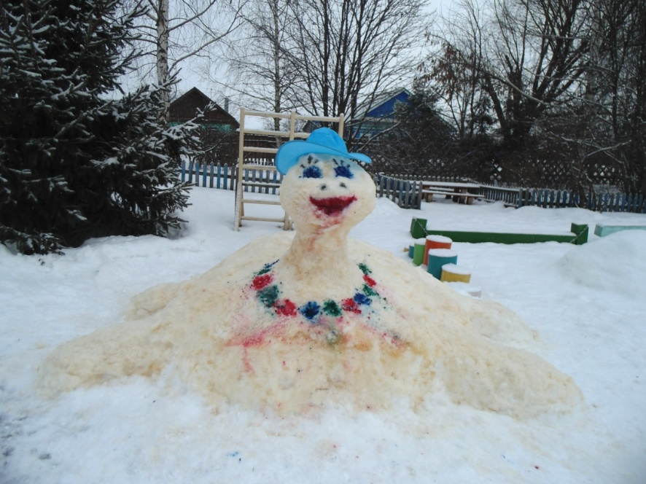
«Грузовичок» 

